

CENTRO DE EXTENSIÓN CULTURAL Y PROTECCIÓN SOCIAL

SQL SELVER – IMPLEMENTACIÓN

INFORME

VII SEMINARIO WEB

**PROFESOR:**

ERIC GUSTAVO CORONEL CASTILLO

**INTEGRANTES:**

GUTARRA RICSE, RODRIGO

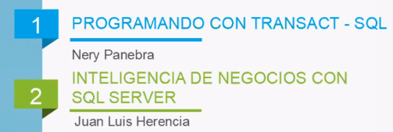

FECHA DE ENTREGA:

6 de marzo de 2021

# DESARROLLO DEL INFORME

**CONFERENCIA N°1:**

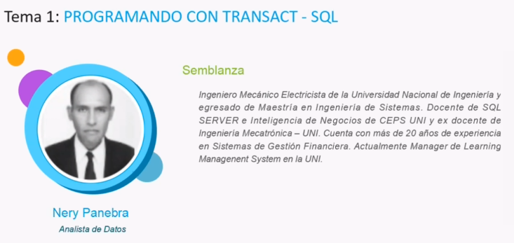

|  |  |
| --- | --- |
| Tema | Programando con Transact SQL |
| Nombre | Nery Panebra |
| Profesión | Ingeniero Mecánico Electricista |

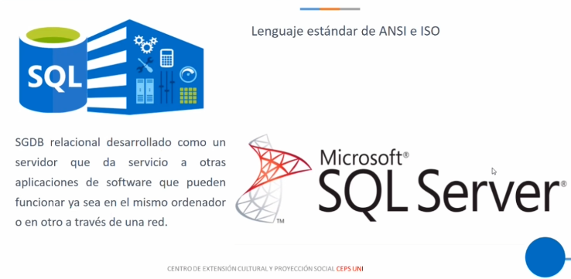

Transact SQL es el lenguaje de consultas que el usuario puede utilizar para realizar peticiones, también puede utilizarse SQL Server para ejecutar transact SQL.

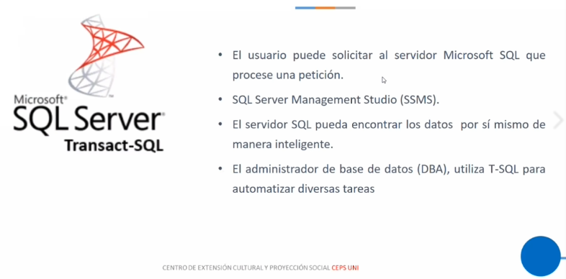

**NO PERMITE** crear aplicaciones ejecutables sino elementos que llevarán al servidor y serán ejecutados.

Variables de memoria

Es un valor identificado por un nombre sobre en el que podemos realizar modificaciones, una variables no es otra cosa que un lugar en la memoria que tiene un nombre el cual lo identifica donde podemos guardar cualquier dato en TSQL la identificación de variables debe comenzar con el carácter @ y para declarar variables en TSQL debemos usar la palabra clave declare seguido del identificador y el tipo de dato (declare @nombre de la variable el tipo de variable). Luego se debe asignar el valor a cada variable con el comando Set como se muestra en la siguiente imagen.

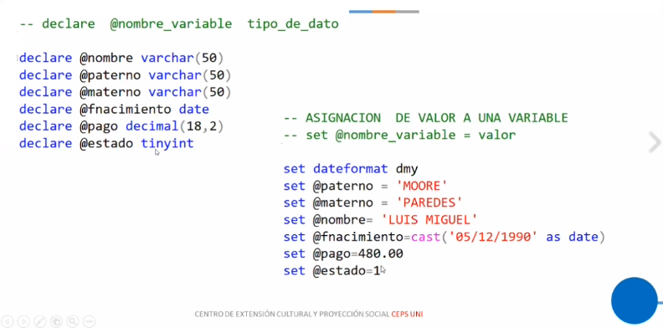

No solamente se hace asignaciones con **Set** también podemos usar el comando **Select** en el cual obtiene información de la base de datos, aquí se muestran algunos ejemplos.

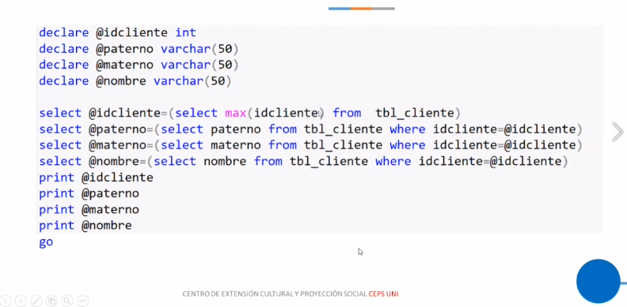

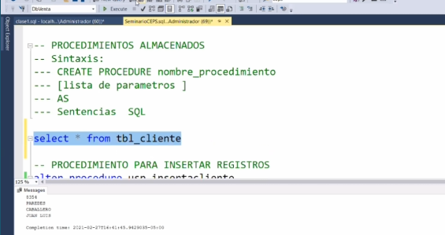

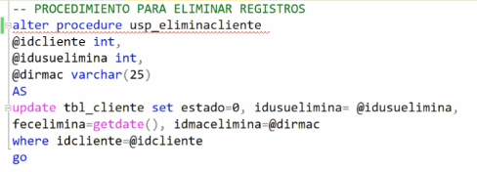

Observaciones:

* Las variables de memoria no se guardan permanentemente, solo se crean y se utilizan dentro del bloque donde fueron originados.
* Se usa el comando Max(idcliente) para crear procedimientos almacenados de manera dinámica.
* Se crean procedimientos almacenados para automatizar procesos.
* Se usa el comando Alter procedure para modificar una variable

Se crea un procedimiento almacenado para consultar el estado de las ventas a lo largo del año por mes.

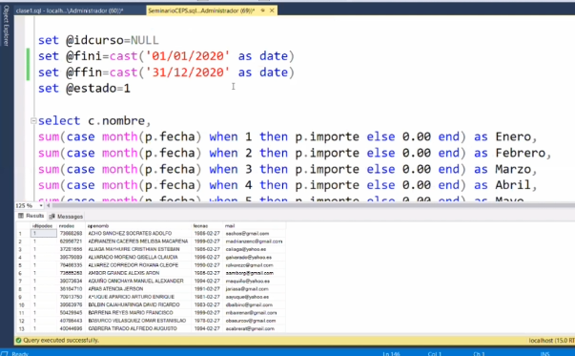

En T-SQL es necesario realizar estructuras de control en el cual existen dos tipos: la condicional IF, y la condicional CASE

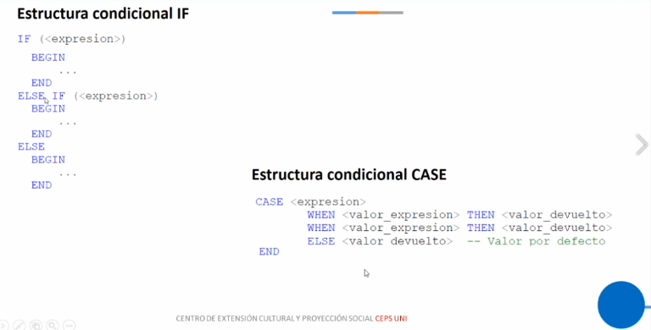

Uno de los elementos que más que usan en TSQL son los procedimientos almacenados, Estos procedimientos son códigos, conjuntos de instrucciones de TSQL que se guardan en la BD es compilado por SQL server y genera un solo plan de acción, estos pueden ejecutados en cualquier momento en el servidor, estos ofrecen ventajas que se pueden resumir en tres términos:

* RENDIMIENTO: Ofrecer un rendimiento ya que no es necesario transportar datos a ninguna parte.
* LA POTENCIA: Permite ejecutar operaciones muy complejas
* LA CENTRALIZACIÓN: Al formar parte de BD puede ser ejecutado por cualquier aplicación con acceso a dicha base de datos.

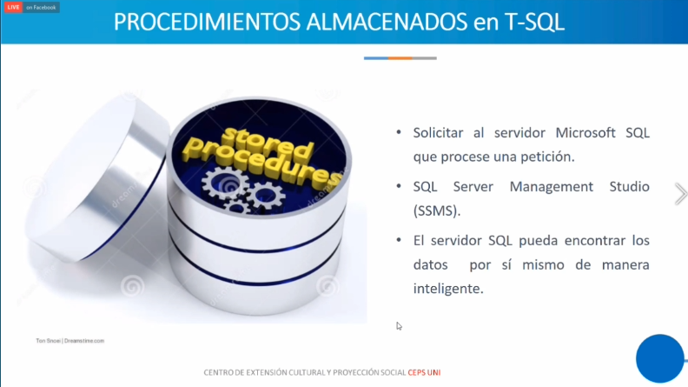

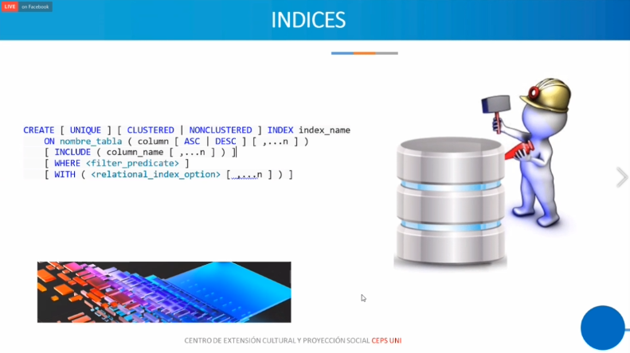

En TSQL se cuenta con varios tipo de índice que son

* UNIQUE (Único)
* CLUSTERED (Agrupado)
* NONCLUSTERED (No agrupado)
* WHERE (De filtrado)
* Espacial (Requiere que la tabla posea una llave primaria)

**TRIGGERS**

Son códigos SQL que ejecutan automáticamente en respuesta a cierto eventos en una tabla, se utilizar también para la integridad de datos, como por ejemplo los mensajes de bienvenida a cada nuevo cliente.

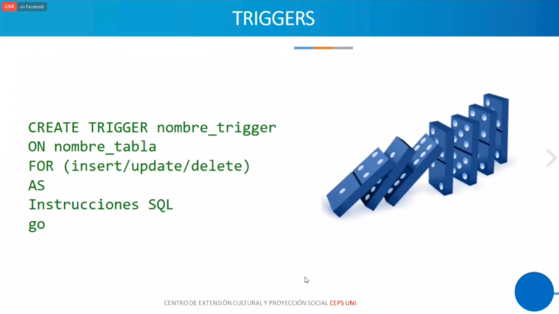

Conclusiones:

* TSQL es aplicable en cualquier tipo de negocio debido a su uso generalizado, debido a su gran velocidad de obtención de resultados.
* TSQL crear procedimientos almacenados con el fin de automatizar los procesos
* Una consulta con procedimiento almacenado es más rápida que una consulta guardado como vista.

**CONFERENCIA N°2:**

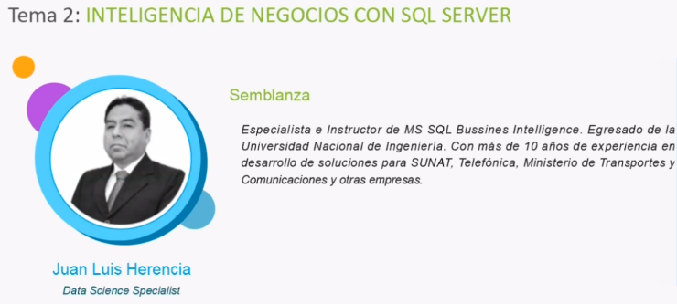

|  |  |
| --- | --- |
| Tema | Inteligencia de negocios con SQL Server |
| Nombre | Juan Luis Herencia |
| Profesión | Especialista e Instructor de MS SQL Business Intelligence |

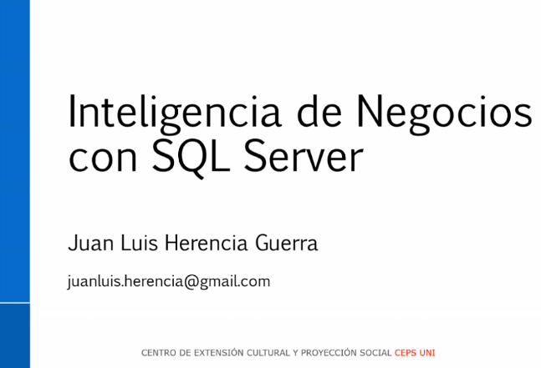

¿Qué es la inteligencia de negocios?

Negocio es un proceso que brinda ganancias económicas pero que en general es todo proceso que tiene una secuencia de actividades. Inteligencia de negocios es un conjunto de teorías que transforman los datos brutal en información significativa y útil para fines comerciales.

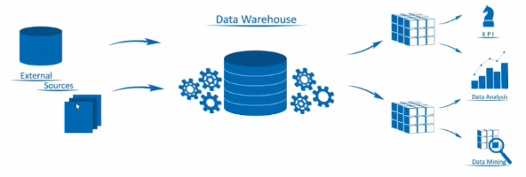

Necesitamos información, datos, son todo lo que tenemos en la empresa que pueden ser archivos, imágenes, fotos, etc., y de estos debemos sacar información relevante para el negocio (Ejemplo: resumen de ventas) para la toma de decisiones dentro de la misma.

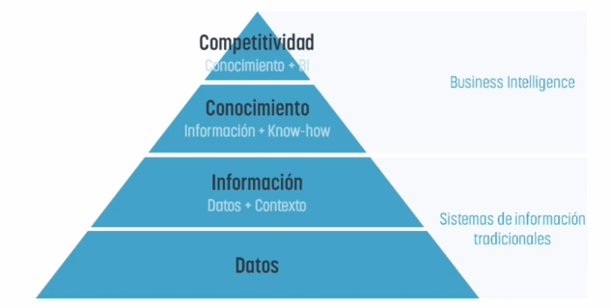

Expectativas para el año 2021:

Para la empresa Gartner las tendencias de este año se enmarcan en tres temas: centralidad en las personas, independencia de la ubicación y entrega resiliente.

* Centrado en las personas – Requieren procesos digitalizados
* Independiente de la ubicación-COVID-19 ha provocado cambios
* Entrega resiliente- Adaptarse a los cambios



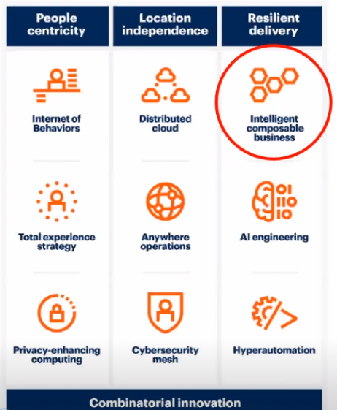

**Cuadrante mágico de Gartner 2021 en Inteligencia de Negocios con Microsoft**

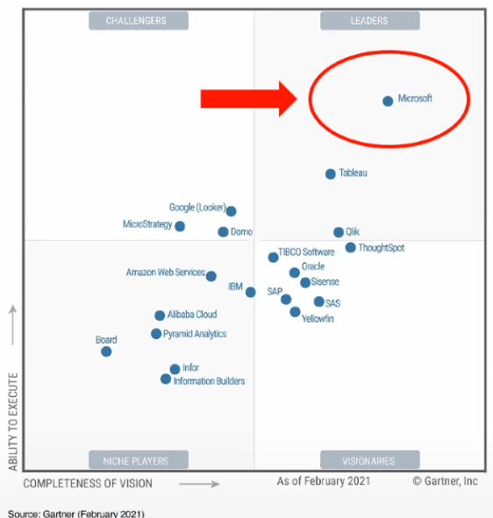

* Creación rápida de sistemas de inteligencia
* Conexión a los datos desde cualquier lugar
* Prevención de pérdida de datos
* Innovación rápida por la experiencia del usuario
* Integración y productividad con herramientas Office

**Problemas de gestión empresarial**

* Poseer un cantidad considerable de datos en la empresa pero no tener acceso a ello.
* Necesidad de dividir y clasificar los datos en todos los sentidos
* Dificultad de los directores de visualizar lo sustancioso que pueden ser los datos que se muestren u organicen.
* Mostrar datos irrelevantes durante la exposición de resultados.
* Más de dos oficinas presentan diferentes métricas comerciales sobre un mismo negocio.
* No respaldar la información para una toma de decisiones basadas en hechos.

**Problemas de gestión empresarial**

Puede suceder desde la pequeña empresa hasta las grandes corporaciones

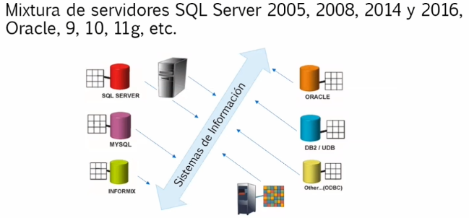

* Existencia de una gran variedad de servidores SQL
* Aplicaciones ETL costosas para fuentes de datos fuere de SQL Server
* Poseer una base de datos no normalizada, lo que imposibilita la aplicación de Big data
* Las empresas utilizan una mezcla de diferentes plataformas o fuentes de datos
* La empresa no sabe como analizar los datos de una forma inteligente o no sabe usar las herramientas óptimamente.

**Soluciones:**

Sobre los datos resultantes

* Deben hacerse que la información de una organización sea fácilmente accesible
* Deben presentarse la información de la organización de manera consistente
* Debe ser la información adaptable y resistente al cambio
* Debe tener un lugar seguro que proteja nuestros activos de información
* Debe servir como base para una mejor toma de decisiones
* La comunidad empresarial debe aceptar el almacén de Datos resultantes si se considera exitoso

¿Por qué SQL Server?

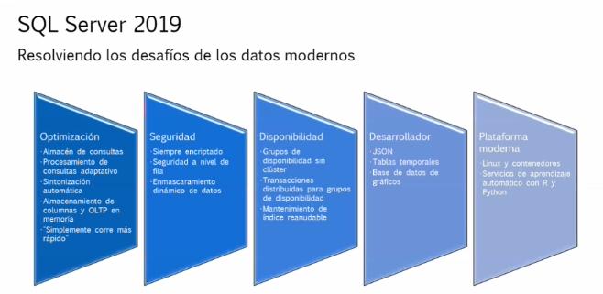

Las herramientas que nos ofrece son

* SSIS – SQL Server Integration Services: Permite manejar todas las integraciones entre fuentes de datos (Excel, archivos planos que provienen de otros códigos) o servidores.

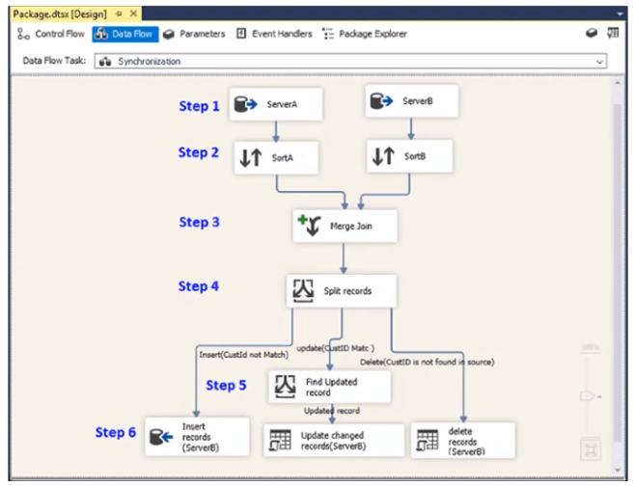

* SSAS – SQL Server Analytical Services: Se reordena la información a partir de lo que se obtiene de la herramienta anterior.

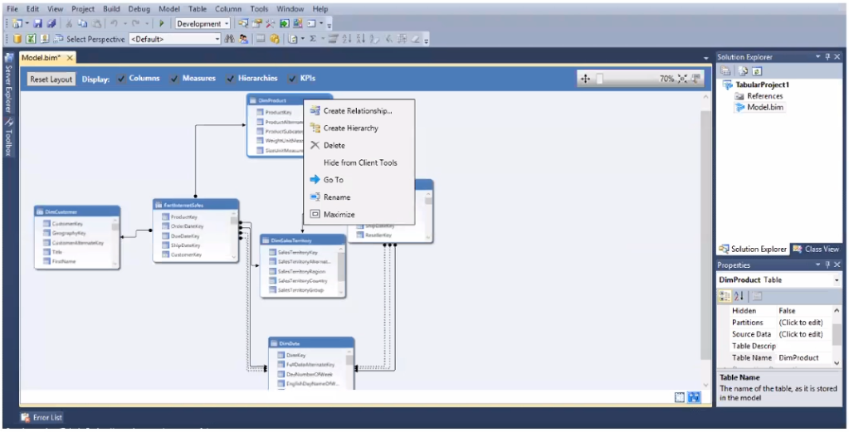

* SSRS – SQL Server Reporting Services: Sirve para visualizar los resultados

